# 第七周实验报告

目录

第二天每个商店的菜价 2

最大值和最小值 3

从小到大排序 5

矩阵的乘积 6

## 第二天每个商店的菜价

* 源码

* 实验结果

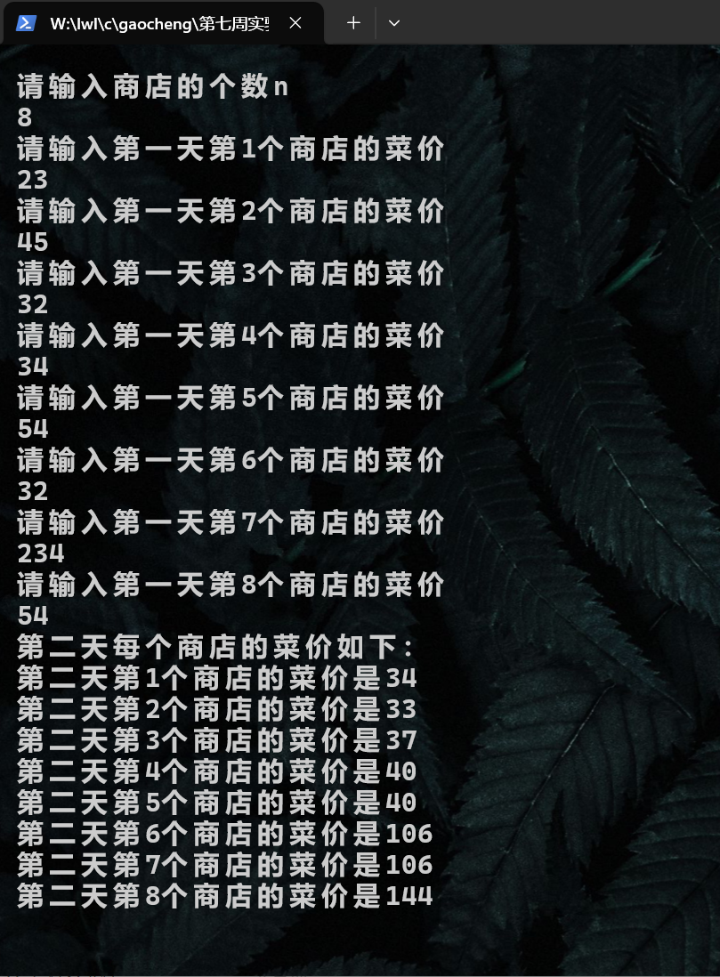

## 最大值和最小值

* 源码

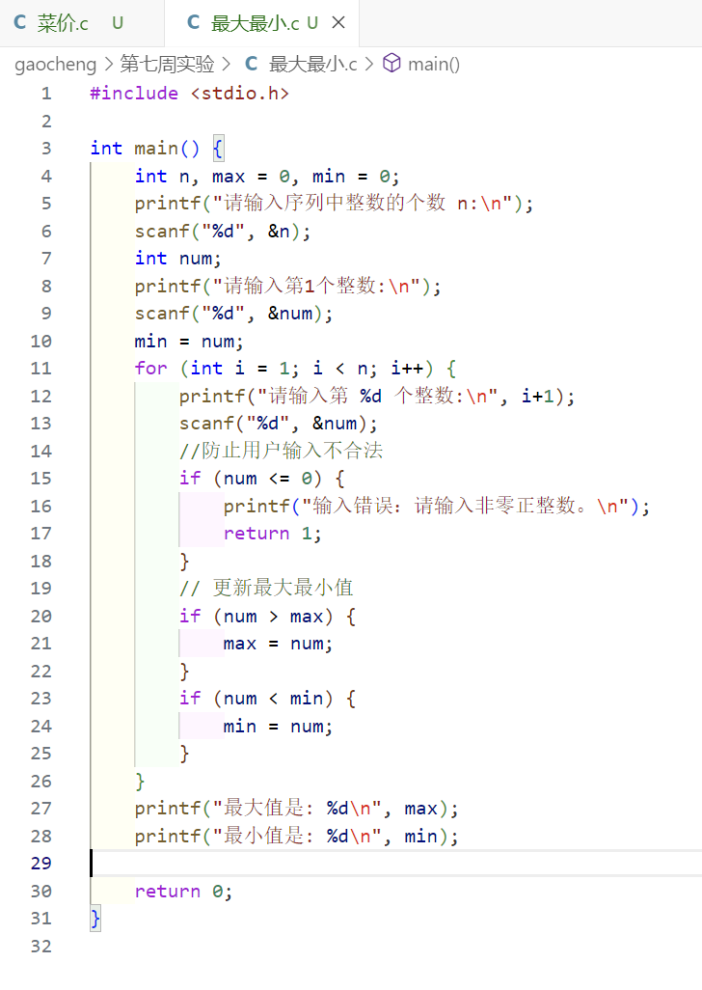

* 实验结果

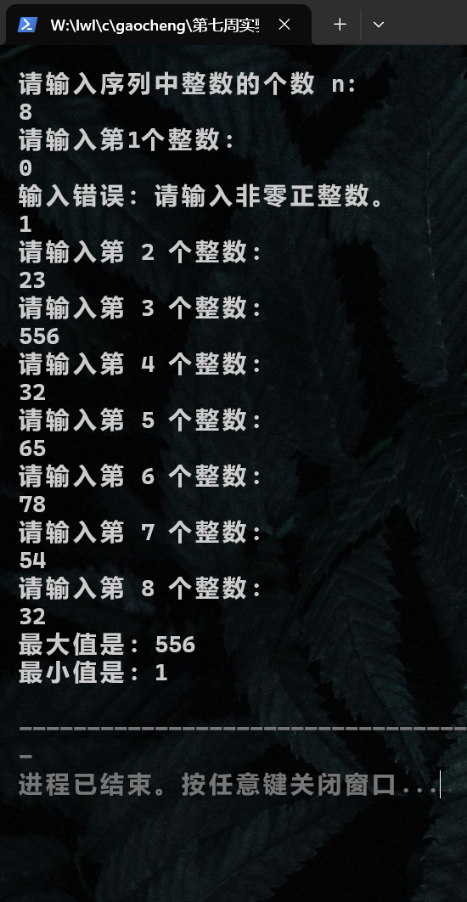

## 从小到大排序

* 源码

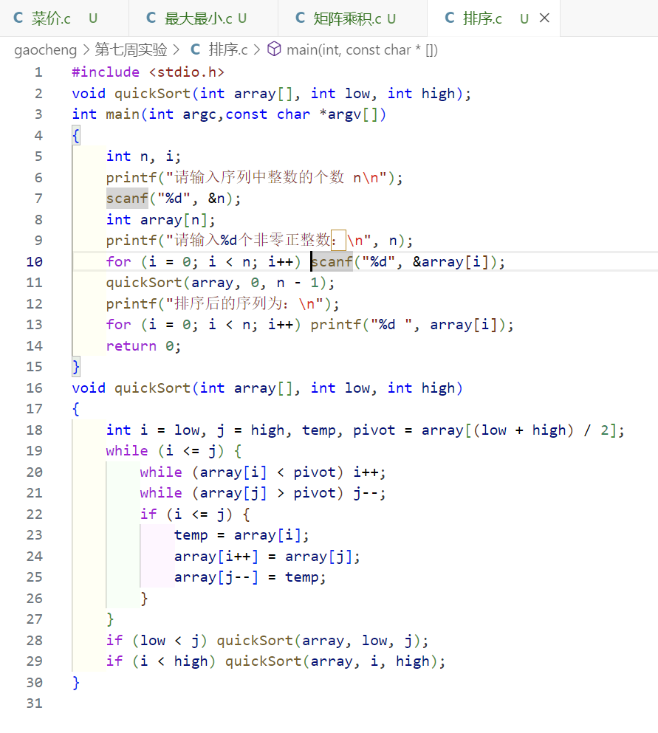

* 实验结果

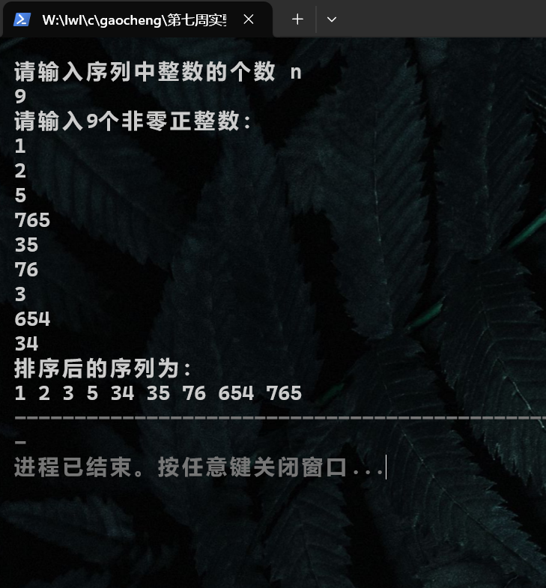

## 矩阵的乘积

* 源码

* 实验结果

